**บทที่ 4**

**ผลการวิจัย**

ผลการวิจัยและการทดลอง การพัฒนาระบบแจ้งข่าวสารฝ่ายประชาสัมพันธ์ผ่านแอปพลิเคชัน กรณีศึกษา : มหาวิทยาลัยราชภัฏมหาสารคาม เพื่อนำเสนอข้อมูลจากระบบที่พัฒนาขึ้น มีผลการดำเนินงาน และวิเคราะห์ข้อมูล เพื่อประเมินคุณภาพของผู้ใช้ที่มีต่อระบบ ซึ่งได้แสดงเป็นลำดับ ดังนี้

1. ผลการพัฒนาระบบแจ้งข่าวสาร

2. ผลการวิเคราะห์คุณภาพของระบบแจ้งข่าวสาร

**ผลการพัฒนาระบบแจ้งข่าวสาร**

1. ผู้วิจัยได้พัฒนาระบบแจ้งข่าวสารฝ่ายประชาสัมพันธ์ผ่านแอปพลิเคชัน กรณีศึกษา : มหาวิทยาลัยราชภัฏมหาสารคาม จากผลการวิจัยได้ดังนี้

1.1 ผลการพัฒนาหน้าจอเข้าสู่ระบบ ซึ่งจะแสดงดังภาพที่ 4.1

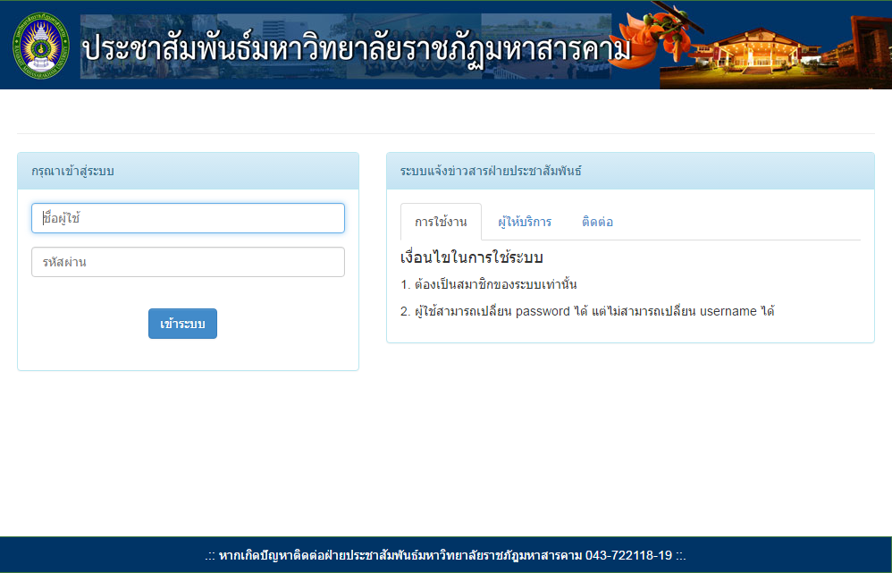

**ภาพที่ 4.1** หน้าจอล็อกอินเข้าสู่ระบบ

1.2 ผลการพัฒนาหน้าจอแจ้งข่าวสารผู้ดูแลระบบและผู้ใช้งาน ซึ่งจะแสดงดังภาพที่ 4.2

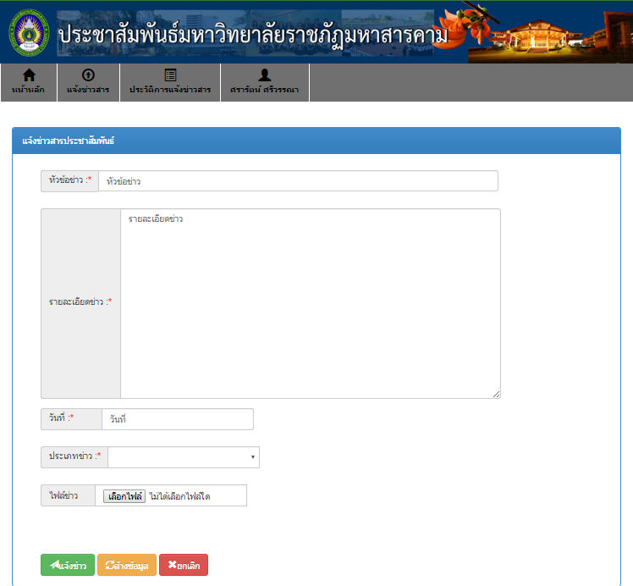

**ภาพที่ 4.2** หน้าจอแจ้งข่าวสาร

1.3 ผลการพัฒนาหน้าจอแอปพลิเคชัน ประวัติการแจ้งข่าวสาร ซึ่งจะแสดงดังภาพที่ 4.3

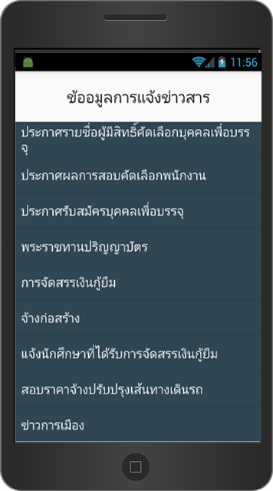

**ภาพที่ 4.3** หน้าจอประวัติการแจ้งข่าวสารแอปพลิเคชัน

**ผลการวิเคราะห์คุณภาพของระบบแจ้งข่าวสาร**

ผู้วิจัยนำระบบแจ้งข่าวสารฝ่ายประชาสัมพันธ์ผ่านแอปพลิเคชัน กรณีศึกษา : มหาวิทยาลัยราชภัฏมหาสารคาม ที่พัฒนาขึ้นนำเสนอผู้เชี่ยวชาญ จำนวน 3 คน พิจารณาเพื่อประเมินโดยใช้แบบประเมินคุณภาพของระบบแจ้งข่าวสารฝ่ายประชาสัมพันธ์ผ่านแอปพลิเคชัน ดังแสดงในตารางที่ 7

**ตารางที่ 3.7** ผลการประเมินคุณภาพ

|  |  |  |  |
| --- | --- | --- | --- |
| **รายการประเมิน** | **ผลการประเมิน** | | |
| $$\overline{x}$$ | **SD.** | **ระดับคุณภาพ** |
| **ด้านความสามารถในการทำงานตามระบบของผู้ใช้งาน (Functional Test)** | | | |
| 1. ระบบล็อกอิน  2. ระบบสมาชิก  3. ระบบจัดการข่าวประชาสัมพันธ์  4. ระบบแจ้งเตือน  5. ระบบแจ้งข้อมูลข่าว  6. ระบบรายงาน | 4.67  4.67  4.67  4.67  5.00  4.67 | 0.58  0.58  0.58  0.58  0.00  0.58 | มากที่สุด  มากที่สุด  มากที่สุด  มากที่สุด  มากที่สุด  มากที่สุด |
| **รวม** | **4.72** | **0.48** | **มากที่สุด** |
| **ด้านการใช้งานของโปรแกรม (Usability Test)** | | | |
| 1. การจัดการระบบแจ้งเตือนในระบบเว็บง่ายต่อการใช้งาน  2. มีการจัดหมวดหมู่ การค้นหา เพิ่ม ลบแก้ไข ข้อมูลระบบเว็บง่ายต่อการใช้งาน  3. การจัดการข้อมูลข่าวสารในระบบเว็บง่ายต่อการใช้งาน  4. การจัดการระบบสมาชิกในระบบเว็บง่ายต่อการใช้งาน  5. แอปพลิเคชันแสดงข้อมูลข่าวสารได้ครบถ้วนสมบูรณ์ | 4.33 | 0.58 | มาก |
| 4.33 | 0.58 | มาก |
| 4.67 | 0.58 | มากที่สุด |
| 4.33 | 0.58 | มาก |
| 4.33 | 0.58 | มาก |
|  |  |  |
| **รวม** | **4.40** | **0.58** | **มาก** |
| **ตารางที่ 3.7** (ต่อ) ผลการประเมินคุณภาพ | | | |
| **ด้านผลลัพธ์ที่ได้จากโปรแกรม (Result Test)** | | | |
| 1. ความถูกต้องในการเพิ่ม ลบ แก้ไข ข้อมูล | 5.00 | 0.00 | มากที่สุด |
| 2. ความถูกต้องการแสดงข้อมูลข่าวสาร | 4.67 | 0.58 | มากที่สุด |
| **รวม** | **4.83** | **0.29** | **มากที่สุด** |
| **ด้านความปลอดภัย (Security Test)** | | | |
| 1. ความเหมาะสมของการเข้าถึงข้อมูลของผู้ใช้ | 4.33 | 0.58 | มาก |
| 2. ความเหมาะสมของระบบรักษาความปลอดภัย | 4.33 | 0.58 | มาก |
| **รวม** | **4.33** | **0.58** | **มาก** |
| **ด้านคู่มือการใช้งานและการติดตั้งระบบ (Documentation and Installation)** | | | |
| 1. คู่มือมีความสวยงาม น่าสนใจ | 5.00 | 0.00 | มากที่สุด |
| 2. ตัวอักษรมีความสวยงาม ขนาดเหมาะสม อ่านง่าย | 4.33 | 0.58 | มาก |
| 3. ความถูกต้องของเอกสาร | 4.67 | 0.58 | มากที่สุด |
| 4. สีของตัวอักษรมีความชัดเจน เหมาะสมและอ่านง่าย | 4.33 | 0.58 | มาก |
| 5. คู่มือมีการจัดรูปแบบได้อย่างเหมาะสม | 4.67 | 0.58 | มากที่สุด |
| 6. ภาษาและรูปภาพที่ใช้ในการเชื่อมโยงมีความถูกต้อง | 5.00 | 0.00 | มากที่สุด |
| **รวม** | **4.67** | **0.38** | **มากที่สุด** |
| **โดยรวม** | **4.59** | **0.46** | **มากที่สุด** |

จากตารางที่ 3.7 พบว่าผู้เชี่ยวชาญมีความคิดเห็นต่อระบบแจ้งข่าวสารฝ่ายประชาสัมพันธ์ผ่านแอปพลิเคชัน โดยรวมอยู่ในระดับดีมาก ( $\overline{x}$ = 4.59 , SD. = 0.46) เมื่อพิจารณารายด้านพบว่า มีความคิดเห็นในระดับดีมากตามลำดับคือด้านผลลัพธ์ที่ได้จากโปรแกรมอยู่ในระดับมากที่สุด ( $\overline{x}$ = 4.83 , SD. = 0.29) ด้านความสามารถในการทำงานตามระบบของผู้ใช้งานอยู่ในระดับมากที่สุด ( $\overline{x}$ = 4.72 , SD. = 0.48) ด้านคู่มือการใช้งานและการติดตั้งระบบ ( $\overline{x}$ = 4.67 , SD. = 0.38) ด้านการใช้งานของโปรแกรม ( $\overline{x}$ = 4.40 , SD. = 0.58) และด้านสุดท้ายด้านความปลอดภัย ( $\overline{x}$ = 4.33 , SD. = 0.58)